
Colegio Pedro de Valdivia
Villarrica
Departamento de Ciencias
Programa de Integración Escolar
Ed. Macarena Guzmán C.

- Lección 2: ¿Cómo integramos los nutrientes?
- Libro del estudiante pág. 24 y 25
Copiar contenido y resolver actividades en el cuaderno.
¿Cómo hacer las actividades?
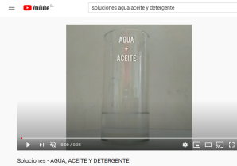
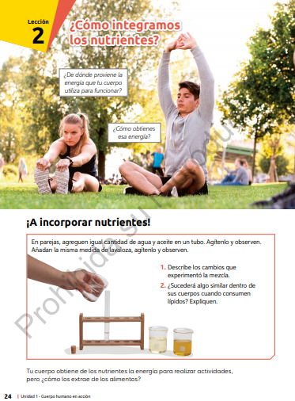
Si no puedes realizar el experimento en tu casa, mira el siguiente video para poder responder la actividad.
https://www.youtube.com/watch?v=LdcGWy1PsDU
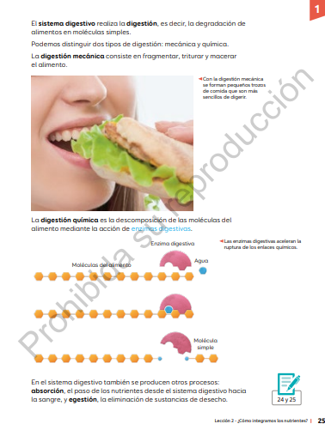

La información de la página 25 la puedes complementar con el power point cómo integramos los nutrientes que se encuentra en la plataforma del establecimiento.
Tabla resumen del contenido a copiar en tu cuaderno:
Conceptos | Definición
Sistema Digestivo
Digestión Mecánica
Digestión Química
Absorción
Egestión

